*Муниципальное бюджетное дошкольное образовательное учреждение города Иркутск детский сади №41*

***Учим детей самостоятельности!***

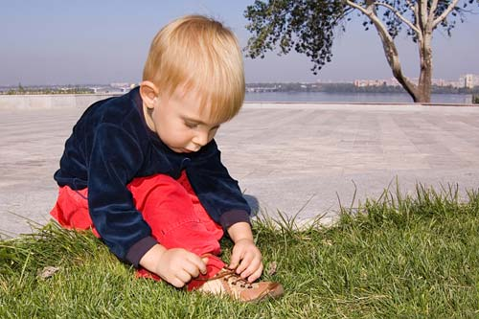

Выполнила; Кустова Зоя Александровна

***1. Родители не будьте слишком назойливы***

*Разрешите ребенку попробовать что-то сделать самому без вашей помощи. Упал, ничего страшного, поднимайся и иди дальше. Не стоит всё делать за малыша. Дайте почувствовать себя взрослым хоть на минутку.*

***2. Ребенок многое повторяет за своими папой и мамой***

*Позвольте малышу подражать вам. Пусть он почистит зубы сам, как взрослые. Постарайтесь стать хорошим примером для подражания, ведь дети пока не различают хорошие и плохие примеры, а просто наследуют их. Никогда не отказывайтесь от предложения помочь, следующего раза может просто не быть.*

***3. Упростите жизнь малышу***

*Используйте простую и удобную одежду с пуговичками и кнопками спереди. Легче пользоваться обувью на липучках, вместо шнурков. Повесьте вешалку пониже, чтобы ребенок самостоятельно пользовался ею.*

***4. Почаще хвалите ребенка за его достижения***

*Поощряйте самостоятельность. Например, вы делаете уборку, и малыш решил помочь вам, вытерев зеркало, и хотя оно все в разводах, похвалите его. Ребенок почувствует себя нужным и полезным и захочет снова что-то помочь. Иногда доброе слово и ласковый взгляд решают очень много, особенно в детском возрасте.*

*Не забывайте, что каждый ребенок это маленькая личность и задача родителей помочь ему вырасти. Доверяйте малышу. Пусть он почувствует поддержку близких людей.*

***5. Вырабатывайте у ребенка повседневные привычки***

*Как правильно одеваться, слаживать вещи, прибирать игрушки, чистить зубы и т.д. Не стоит делать из обычных вещей грандиозного шоу. Относитесь спокойно. Малыш будет подражать вам и вскоре поймет, что это обыденный ритуал.*

***6. Приспособьтесь под нужды малыша***

*Например, если малыш не достает есть с взрослого стульчика, воспользуйтесь высоким детским. Пусть он видит, что делает за столом папа и мама, а также учиться пользоваться ложкой и вилкой самостоятельно. Подставьте подставку под умывальник, если малыш не достает до него.*

*И самое главное, любите ребёнка такого, какой он есть. С уверенностью в себе намного легче преодолевать трудности взросления.*